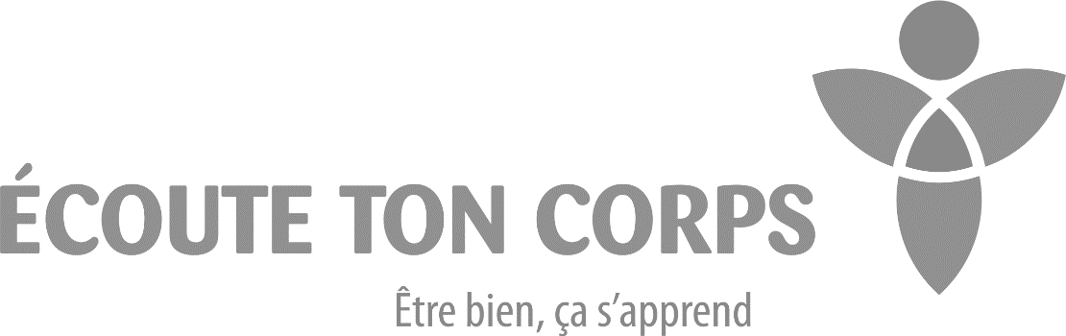

code de déontologie
Professionnel en relation d'aide METC®

Révisé 2 août 2018

Définitions

professionnel en relation d’aide METC®

Un individu qui détient un diplôme ou un certificat de l’école Écoute ton corps qui atteste de sa compétence et qui le qualifie à aider un client, un étudiant ou un participant à améliorer sa qualité de vie selon les méthodes enseignées par Écoute ton corps. Tous les intervenants ci-dessous sont des Professionnels en relation d’aide METC®. Ils signent une entente annuelle avec Écoute ton corps, font de la formation continue et de la supervision professionnelle afin de maintenir les plus hauts standards de qualité.

Les membres de l’équipe Ecoute ton corps :
- Formateur Écoute ton corps : un individu qui enseigne les ateliers de la formation personnelle et professionnelle mis à l’horaire par l’école Écoute ton corps.
- Animateur Écoute ton corps : Un individu diplômé d'Écoute Ton Corps qui a le droit d'animer des Ateliers de 3 heures Écoute Ton Corps® ou l’atelier ÊTRE BIEN.
- Consultant Écoute ton corps : un individu qui accompagne les étudiants dans le cadre de la formation personnelle et professionnelle. Il offre également des consultations privées avec les méthodes d’Écoute ton corps auprès du grand public.
- Superviseur Écoute ton corps : un individu qui accompagne les étudiants en formation finale ou les diplômés de l’école Écoute ton corps dans leurs pratiques professionnelles.

Les diplômés de l’école Ecoute ton corps :
- Animateur METC® : un individu qui offre ses propres ateliers ou conférences auprès du grand public selon les notions acquises dans le programme de formation d’Écoute ton corps.
- Consultant METC® : un individu qui offre des consultations privées auprès du grand public selon la méthode ETC.

Tous les intervenants cités précédemment sont regroupés sous l’appellation Professionnel METC® dans la suite de ce document.

- Atelier : rencontre de groupe qui peut avoir une durée d’une ou plusieurs journées où un Professionnel METC® enseigne la philosophie d’Écoute ton corps.
- Ateliers de 3 heures : atelier d’une durée de 3 heures.
- Conférence : rencontre de groupe d’une durée d’une heure trente où un Professionnel METC® développe un sujet spécifique.
- Consultation : rencontre privée qui peut durer en moyenne de 60 à 90 minutes où un Professionnel METC® aide le client ou l’étudiant à améliorer sa qualité de vie selon l'enseignement de l'école Écoute Ton Corps.
Tous les services cités précédemment sont regroupés sous l’appellation Intervention dans la suite de ce document.
Client : toute personne qui requiert les services d’un Professionnel METC® qu’il soit un visiteur du site internet, un étudiant ou un participant qui assiste à une rencontre de groupe.
Engagements du PROFESSIONNEL metc® envers le client

- Le Professionnel METC® doit respecter la dignité et la liberté du client.
- Le Professionnel METC® doit respecter toutes les lois applicables, particulièrement en matière de protection des renseignements personnels (notamment le Règlement général sur la protection des données (UE) 2016/679) et de sollicitation commerciale.
- Le Professionnel METC® connait la distinction entre la relation d’aide et la psychothérapie et de ce fait :
- Il ne fait aucune intervention auprès d’une personne en situation de crise ou souffrant d’un problème de santé mentale;
- Il ne promet aucun résultat spécifique puisque ceux-ci dépendent de la motivation et du degré d’investissement du client.
- Il cesse ses interventions aussitôt qu’il s’aperçoit que ses interventions n’aident pas le client à améliorer sa qualité de vie ou à atteindre ses objectifs;
- Il n’établit aucun diagnostic, ne rédige aucune prescription et ne donne aucune directive de choix de vie;
- Il évite l’usage des mots de guérison tels que "guérir" "débloquer" "soulager", etc.;
- Il ne peut suggérer à un client de prendre ou d'arrêter quelque médicament ou produit que ce soit;
- Il ne peut suggérer à un client d'arrêter un traitement en cours fourni par tout membre d'une corporation professionnelle;
- Le Professionnel METC® doit tenir compte des limites de ses aptitudes, ses connaissances et des moyens dont il dispose. Il ne doit donc pas entreprendre des interventions qui sont au-delà de ses limites et compétences.
- Lorsque le Professionnel METC® décide de cesser d’intervenir auprès d’un client, il doit en informer celui-ci et le référer, dans la mesure du possible, à un collègue ou à une corporation professionnelle qu'il croit en mesure de l'aider.
- Le Professionnel METC® ne peut être relevé du secret professionnel qu'avec l'autorisation du client ou lorsque la loi l'ordonne.
- Le Professionnel METC® doit respecter le secret de tous renseignements obtenus lors des interventions.
- Si le Professionnel METC® a besoin de renseignements de nature confidentielle, il doit s'assurer que le client en connaît les raisons et l'utilisation qu'il en fera.
- Le Professionnel METC® ne doit pas révéler le nom d'un client ou les services qui lui sont rendus sans l'autorisation de celui-ci.
- Le Professionnel METC® doit respecter le droit de son client d'obtenir une copie des documents de son dossier s’il y a lieu.
- Le Professionnel METC® qui offre des rencontres de groupe agit comme enseignant et non comme un consultant lors de ses interventions. Ce n’est pas un lieu de thérapie, mais un lieu d’apprentissage. Il ne peut pas remettre de reçu d’assurance suite aux rencontres de groupe.
- Le Professionnel METC® ne doit pas harceler ou abuser sexuellement un client. Il doit s'abstenir notamment et en tout temps :
- d'avoir un comportement, tels un geste ou une expression qui sont sexuellement abaissants pour le client ou qui démontre un manque de respect envers la vie privée du client;
- de faire des gestes séducteurs, insinuations ou blagues à connotation sexuelle, demandes de rendez-vous de faveurs sexuelles ou tout autre comportement à connotation sexuelle;
- de suggérer, proposer, stimuler ou pratiquer des techniques, manœuvres corporelles telles que toucher, pétrir, frotter, frictionner, effleurer, examiner ou autrement manipuler le corps du client, ou de pratiquer des manœuvres énergétiques ayant comme finalité, avouée ou non, la séduction et/ou la satisfaction de ses besoins sexuels et/ou affectifs ou ceux du client;
- de suggérer, prôner, encourager, prescrire ou pratiquer des manœuvres corporelles ou énergétiques s'apparentant à des caresses à connotation sexuelle pour régulariser les problèmes affectifs ou psychosomatiques du participant;
- d'émettre des commentaires inappropriés à connotation sexuelle ou sexuellement dégradants à propos du client, tels des commentaires sur l'apparence physique du client, sur les sous-vêtements de ce dernier, l'orientation sexuelle du client ou autres de même nature;
- d'avoir une relation sexuelle avec un client, initiée ou non par le client, comprenant une relation sexuelle complète ou non.

Obligations envers la profession

Le Professionnel METC® doit, dans la mesure du possible, aider à l'amélioration et au développement des interventions en échangeant ses connaissances et ses expériences avec Écoute Ton Corps.

Acte dérogatoire

Un acte est dérogatoire à la dignité de la profession dans les cas suivants :
- Obtenir son diplôme ou son certificat d'une façon frauduleuse;
- Refuser d’intervenir auprès d’un client pour des raisons de race, de couleur, de sexe, d'orientation sexuelle, d'état civil, d'âge, de religion, de convictions politiques, de condition sociale, d'handicap physique;
- Inciter un client de façon pressante ou répétée à recourir à ses services;
- Abuser de l'inexpérience, de l'ignorance, de la naïveté ou du mauvais état de santé physique, émotionnel ou mental d'un client;
- Ne pas être pudiquement et convenablement vêtu durant son intervention, et ce, peu importe le lieu où il intervient;
- Communiquer avec un client après que celui-ci se soit plaint sur sa conduite ou de sa compétence professionnelle auprès d'Écoute Ton Corps et qu'il y a enquête ou vérification;
- Ne pas avertir Écoute Ton Corps qu'il a des raisons de croire qu'un autre Professionnel METC® est incompétent ou déroge du Code de déontologie;
- Ne pas informer Écoute Ton Corps qu'il a des raisons de croire qu'un futur
Professionnel METC® ne remplit pas les exigences requises;
- Nuire de quelque façon à la réputation d'Écoute Ton Corps ou d'un Professionnel METC® ainsi que tout membre d'une corporation professionnelle.

J'affirme avoir lu ce document et je suis en accord avec son contenu. Je m'engage à respecter le Code de déontologie d'Écoute Ton Corps dans chacune de mes interventions et chaque interaction avec un client.

______Martine BAROUX__________________________
Le Professionnel METC®

Coordonnées du Professionnel METC® : Nom: Martine Baroux
(en caractères d'imprimerie) Adresse:145 Pic des Echaux
-42600 Essertines en Chatelneuf - France

